ГБУ РС(Я) «Республиканский реабилитационный центр для детей и подростков с ограниченными возможностями слуха и речи «Суваг»
города Нерюнгри Нерюнгринского района

Методическая разработка
НОД для детей старшей и подготовительной группы

Тема НОД: «Якутия- мой край родной»

Касьянова Наталия Орестовна,
воспитатель детей дошкольного возраста

Текст работы

Конспект НОД в старшей группе.
Тема: Игра-путешествие «Якутия – мой край родной!»
Цель: Реализация регионального компонента посредством ознакомления детей старшей группы с Родным краем через игру-путешествие. Познакомить детей с государственными символами Республики Саха (Якутия): флагом, гербом.
Задачи по усвоению образовательных областей:
- Речевое развитие: Активизировать словарь по теме игры совершенствовать грамматический строй речи.
- Познавательное развитие: уточнить знания детей о народах заселяющих Якутию, о жизни и основных занятиях этих народов; сформировать интерес у детей к путешествиям; расширить кругозор. - формировать представление о символическом значении цветовой гаммы, образов на якутском флаге и гербе;
- развивать у детей познавательный интерес, любознательность, активность, память;
- желание жить в дружбе и согласии с людьми разных национальностей.
- Социально-коммуникативное развитие: развивать диалогическую речь; навыки сотрудничества, активности, инициативности, самостоятельности.
- Художественно-эстетическое развитие: познакомить с достопримечательностью родного края – природным парком «Ленские столбы»; совершенствовать навыки ритмичного движения под музыку; воспитывать чувство гордости и любви к родному краю.
- Физическое развитие: повышать двигательную активность. Воспитывать у детей умение сохранять и укреплять свое здоровье.
Предварительная работа:
- Чтение художественной литературы, разгадывание загадок, рассматривание иллюстраций из книг и альбомов; беседы о природе родного края.
- Оформление в группе мини-центра «Моя Якутия».
- Рассказ воспитателя о туризме, о местах наиболее знаменитых посещениями туристов.
Организационный момент.
Приветствие детей, настрой на занятие.
- Здравствуйте, дорообо. Дети здороваются в ответ- дорообо.
- Присаживайтесь.
Воспитатель: Ребята, сегодня мы с вами будем играть. Отправимся в путешествие. А вот куда вы догадаетесь в конце нашей беседы
Вопросы:
- Ребята, скажите, пожалуйста, как называется республика, в которой мы живём? (Республика Саха Якутия).
- Как называется город, в котором, мы живём? (Нерюнгри).
- Как зовут президента нашей республики? ( Борисов Егор Афанасьевич).
- Как называется столица нашей республика? (Якутск).
- Чем богата наша республика, какие полезные ископаемые добывают в ней? (уголь, нефть, алмазы, газ, золото). Правильно. Молодцы.

- Послушайте стихотворение якутского автора, Льва Николаевича Новоселова.
Мой край, ты сказочно богат
Алмазом, золотом, рудою,
Есть уголь, нефть, горючий газ
И много, многое другое.
Полна живого серебра
Рыбачья нива голубая,
Оленей вольные стада
Тропинка водит вековая.
Зря говорят, что ты сурова
Снегами, льдами, холодами,
Здесь землепашец свой народ
Своими радует трудами.
Зимой по тундре, по тайге
Тропу охотник пробивает,
На радость людям и себе
Пушного зверя промышляет.

Воспитатель: Отправимся в путешествие по родному краю. По красивейшим местам нашего края. Вы согласны.
Ответы детей: (Да!)
- Сегодня на занятие, мы будем знакомиться с символикой республики Саха (Якутия), а именно с гербом и флагом.

Флаг и герб

Герб Якутии представляет собой круг, в центре которого помещено изображение древнего всадника со знаменем на фоне солнечного диска – щита, обрамленного традиционным национальным орнаментом в виде семи ромбических кристаллообразных фигур. Солнце серебристого цвета, всадник – темно – красного, обрамление – темно – голубого, орнамент белого.
Центральная эмблема герба – древний всадник со знаменем. Три хвоста знамени символизирует единство племен, составляющих вместе один народ. Знамя в целом подчёркивает силу и залог существования народа. Обрамляющие герб семь ромбических кристаллов ограненного алмаза означают единство издавна проживающих на территории Якутии народов: Якутов, Русских, Эвенков, Чукчей, Долганов, Юкагиров.

Флаг Республики Саха (Якутия) представляет собой прямоугольное полотнище, состоящее из четырех разновеликих горизонтальных полос соответственно голубого, белого, красного и зеленого цветов. На середине голубой полосы расположен круг белого цвета.
Голубой цвет – символ ясного, мирного северного неба, надежды и свободы. Белоснежная полоска говорит о суровой красоте северного края, экстремальных условиях жизнедеятельности людей, чистоте их нравов и помыслов. Зеленая, свидетельствует о коротком ярком лете, цвете таежных просторов, возрождении, дружбе и братстве. Зеленый цвет олицетворяет также тюрское происхождение народа Саха. Красный – не только символ жизненных сил, но и красоты, верности родной земле, прогресса. Белое солнце занимает большое место в якутской мифологии. Саха считают себя «детьми белого солнца».

Воспитатель: . Если мы отправляемся в туристическое путешествие, вы будете кем?
Ответы детей: (Туристами).
Воспитатель: А я вашим гидом, буду рассказывать и показывать интересные места нашего края.
Воспитатель: И так, путь не близкий. На чем будем путешествовать?
Дети предлагают разные виды транспорта.
Воспитатель: Давайте поедем на автобусе, на нем удобнее останавливаться.
А водителем будет тот, кто вытащит красный шарик из нашего «волшебного мешочка».
Воспитатель: Выбираем снаряжение (дети берут нужные предметы: видеокамеры, фотоаппараты, рюкзаки). Строят из стульчиков автобус, на задний стул, вешают номер, на передний название маршрута).
Воспитатель: А теперь по местам.
Звучит тихая, якутская мелодия. Воспитатель предлагает вспомнить правила поведения в природе.
Воспитатель: Ребята, посмотрите в окна. Мы проезжаем очень красивые места. Как называют такие места? (Ответы детей)
Тайга
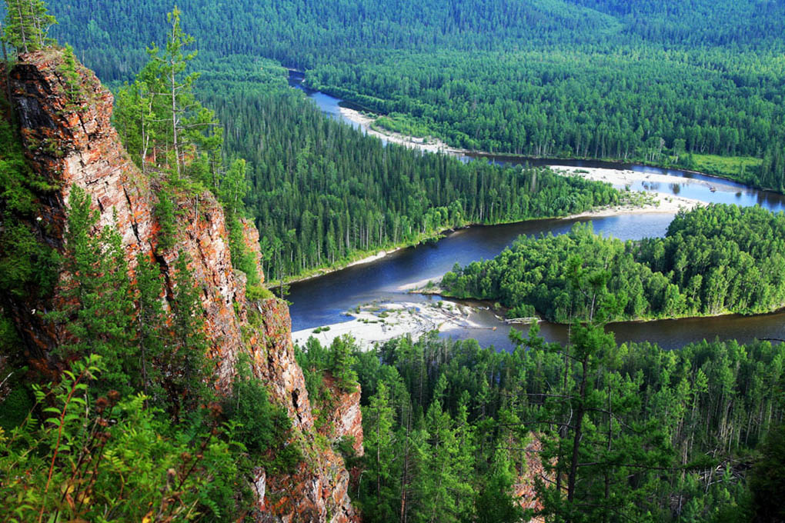

Какие деревья растут в тайге? (Ответы детей). (Кедр, лиственница, красная рябина, верба, осина, черемуха). Дети показывают деревья у себя на карточках.
Воспитатель: Правильно, молодцы! Вы хорошие туристы.
Вот мы и приехали. Выходите уважаемые туристы, будем знакомиться с местными жителями.
Коренные народы Якутии
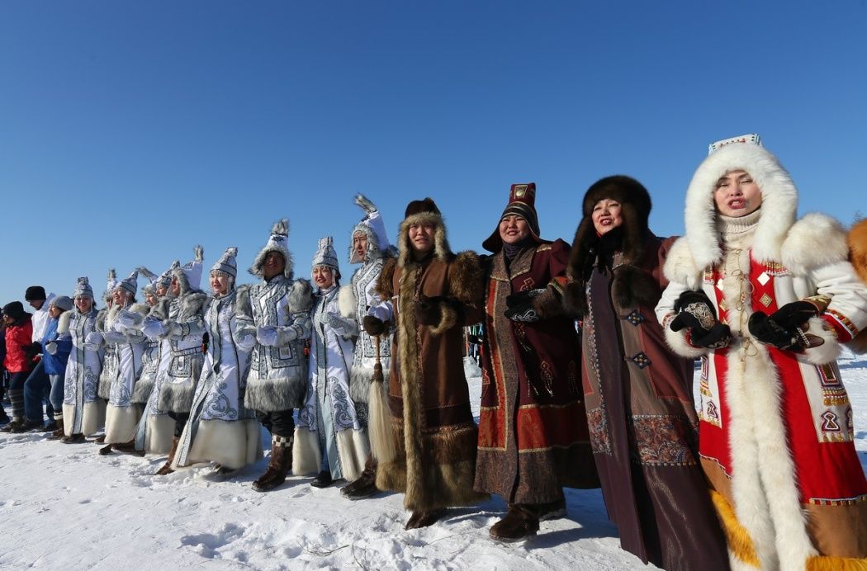
Промыслы коренных жителей
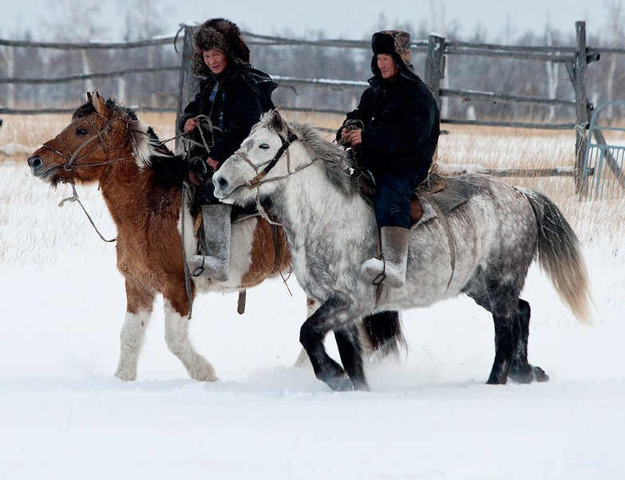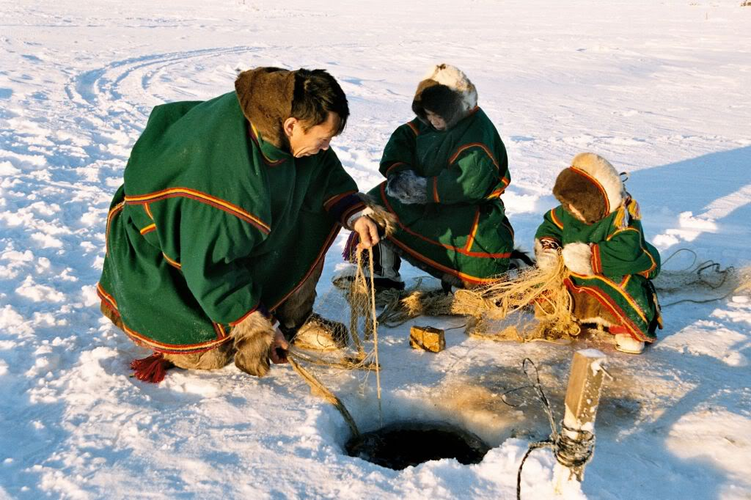

Жилища
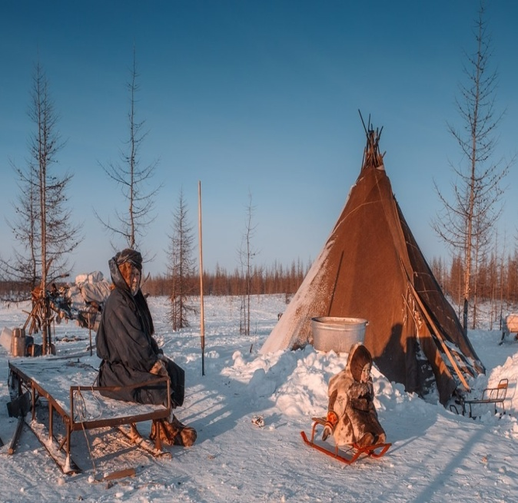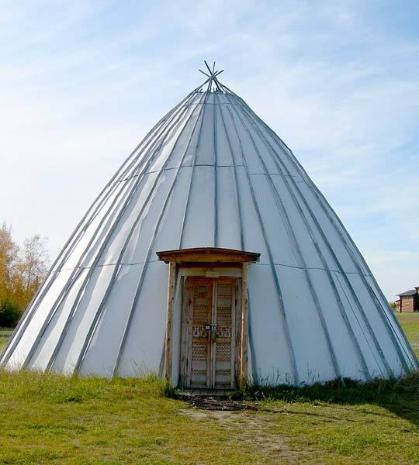
Средство передвижения народов
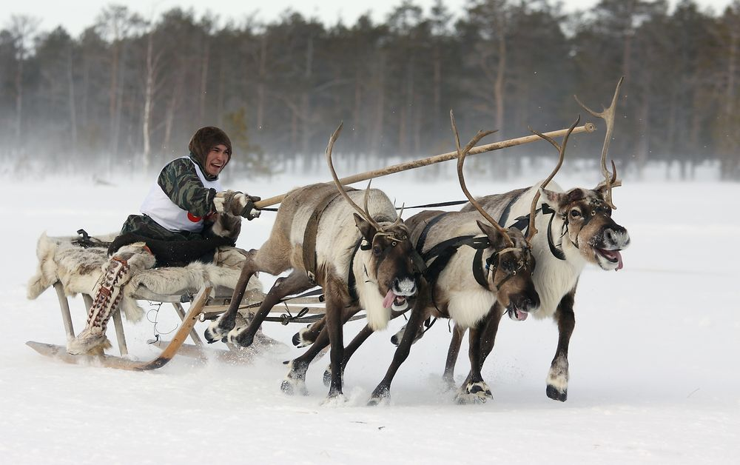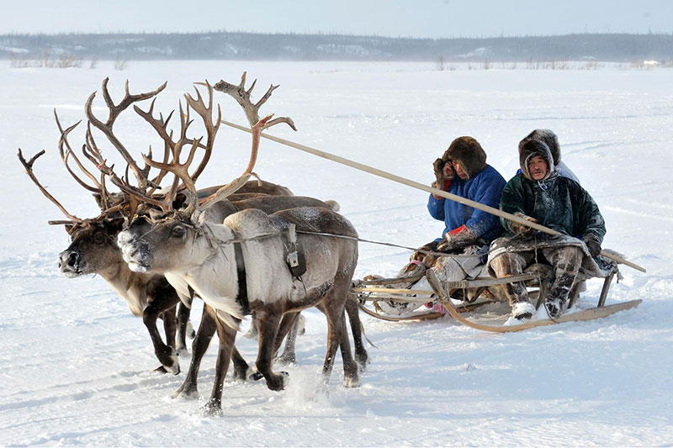
Детей встречают «местные жители», (заранее подготовленные дети, в национальных костюмах (один мальчик сидит у реки ловит рыбу, девочка вышивает биссером).
Воспитатель: Здравствуйте дорогие жители!
Дети-жители: Здравствуйте, гости. (Дальше воспитатель ведет рассказ от имени жителей).
- Мы рады вас приветствовать на нашей земле. На нашей земле проживают разные народы: якуты, эвенки, чукчи, эвены. У нас свои обычаи и традиции. Например, мы преклоняемся духу огня, как символу всей природы, дающей свет, тепло, значит – жизнь.
Наши мужчины (показывает на ребенка), занимаются рыболовством, охотой, разводят оленей. Женщины (показывает на девочку) солят рыбу, готовят пищу, вышивают бисером, растят детей.
Проживаем мы вот в таких чумах (показывает). Пищу готовим на комельке.
Дети туристы имитируют (снимают на видеокамеру, фотографируют, делают записи в блокнот).
А еще мы любим всевозможные состязания, требующие силы, ловкости и смелости.
Я приглашаю вас поиграть в игру «Охотник и олени» показать свою ловкость, силу, смелость.
Воспитатель: Ребята давайте немного отдохнем и поиграем.
Физ.минутка. Проводится игра «Охотник и олени».
После игры, ребенок в костюме дарит детям по шишке. Дети-туристы благодарят «местных жителей».
Воспитатель: А сейчас, уважаемые туристы мы совершим путешествие по заповедному месту. Согласны?
Дети: Да!
Гимнастика для глаз: «День –ночь».
Воспитатель: Уважаемые туристы. Обратите внимание на эту красоту. «Ленские столбы»
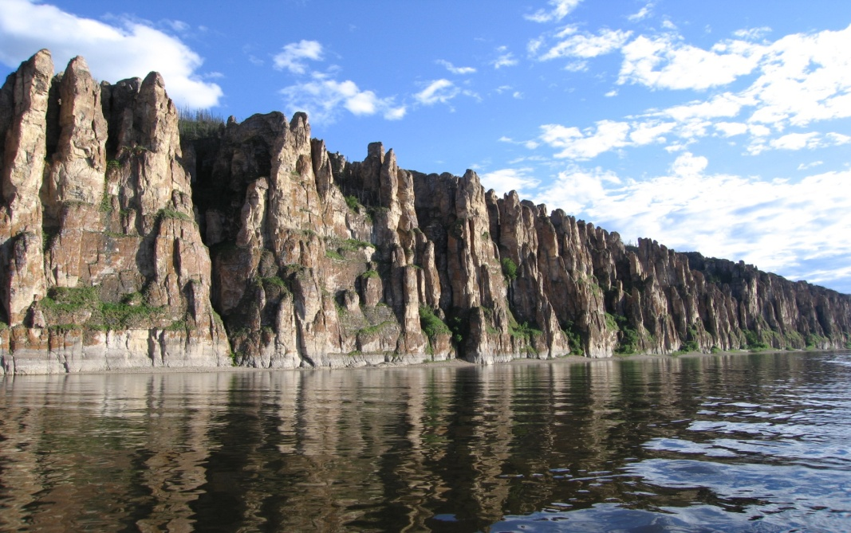
Это заповедное место нашего края, природный парк «Ленские столбы».
Воспитатель: Туристы, выходите и посидим на берегу реки.
Воспитатель: На что они похожи?
Дети: На великанов, на фей, на солдат и другие ответы. Образовались они благодаря жаре и морозу, дождю и снегу, воде и ветру. Все эти природные явления создали причудливые скалы.
Воспитатель: Как вы думаете, почему столбы называются Ленские?
Дети: Они находятся у реки Лена.
Воспитатель: Уважаемые туристы, эти места называют, заповедными. А кто знает, с какой целью создаются заповедники?
Ответы детей: С целью сохранения диких животных, птиц, растений, рыб.
Воспитатель: Ну, что уважаемые туристы снимайте на память эти прекрасные места, делайте зарисовки и будем возвращаться домой.
Занимайте свои места в автобусе (мальчики пропускают девочек, помогают им сесть).
Вот мы и дома.
Воспитатель: Ребята, понравилось вам наше путешествие?
Дети: Да! (Рассказывают, что понравилось больше всего).
Воспитатель: Ребята, а сейчас давайте сделаем открытку, на которой будет изображен флаг нашей республики.
Дети занимают свои места и делают аппликацию «Флаг».
Перед аппликацией проводится пальчиковая гимнастика «Я вперед катаю шишку…»
Итог. Выставка поделок.
Воспитатель: Наше игра-путешествие закончилось, всем спасибо.

